ГБОУ РК «Специальная (коррекционная) общеобразовательная школа-интернат №23»

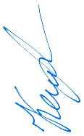
УТВЕРЖДАЮ
Руководитель ШАСК «Энергия»:
_________________Кейзерова Е.Г..

Расписание работы спортивных секций на 2025-2026 учебный год

Название секции | Понедельник | Вторник | Среда | Четверг | Пятница | Суббота | Воскресенье
ГОЛБОЛ | 14:40 – 16:00 | 14:40 – 16:00 |  | 14:40 – 16:00
ОФП | 14:40 – 15:10 | 14:40 – 15:10 |  | 14:40 – 15:10
НАСТОЛЬНЫЙ ТЕННИС (ШОУДАУН) |  |  |  | 14:40 – 15:10

